CETTIC职业培训证书介绍

为贯彻国家科教兴国战略，提高劳动者素质，根据《中华人民共和国职业教育法》第一章第八条，”实施职业教育应当根据实际需要，同国家制定的职业分类和职业等级标准相适应，实行学历证书、职业培训证书和职业资格证书制度。国家实行劳动者在就业前或者上岗前接受必要的职业教育的制度”。
CETTIC职业培训证书由劳动和社会保障部中国就业培训技术指导中心颁发。中国就业培训技术指导中心是劳动和社会保障部的直属事业单位，主要负责全国就业、职业培训的技术指导以及职业技能鉴定的技术指导和组织实施工作。
劳动和社会保障部办公厅2005年专门发文对CETTIC职业培训证书效用问题进行了规定。CETTIC职业培训是劳动和社会保障部中国就业培训技术指导中心组织开展的职业培训、远程培训、创业培训、师资培训、农民工转移培训，以及新职业、新知识、新技术、新技能等示范性培训项目。参加上述培训合格者，颁发CETTIC职业培训合格证书。该证书可以作为培训学员从业的凭证；同时，也可作为申请职业技能鉴定时，接受过相关职业资格培训的证明。
本证书序列号为唯一编码。有效性可通过”中国职业培训与技能鉴定服务网www.cettic.cn查询”。
证书的颁发和使用由劳动和社会保障部中国就业培训技术指导中心解释。
证书样书
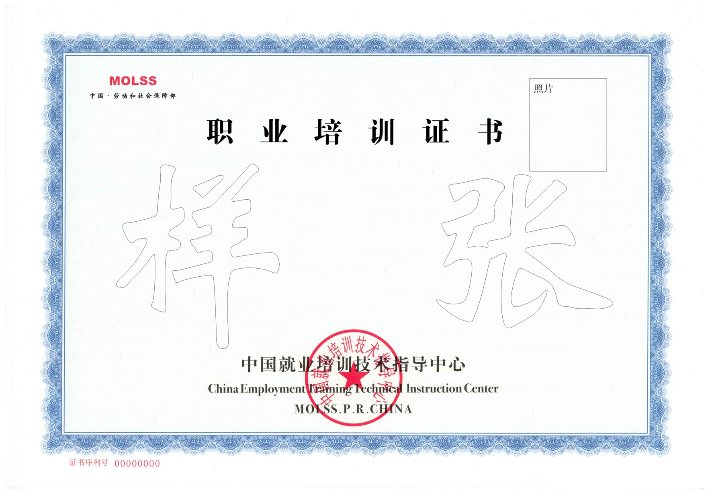
一、证书特征：
主色调为蓝色，证书规格长29.7cm，宽为21cm，正面为蓝色花边和底纹，左侧上角为劳动和社会保障部标志。正下面为“中国就业培训技术指导中心”和“China Employment Training Technical Instruction Center MOLSS,P.R.CHINA ”及“中国就业技术指导中心”的公章。左下角印有证书序列号。背面为蓝色花边和底纹，左边印有证书中文说明，右边印有英文对照。
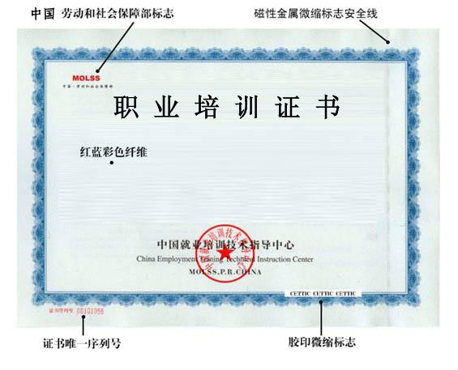
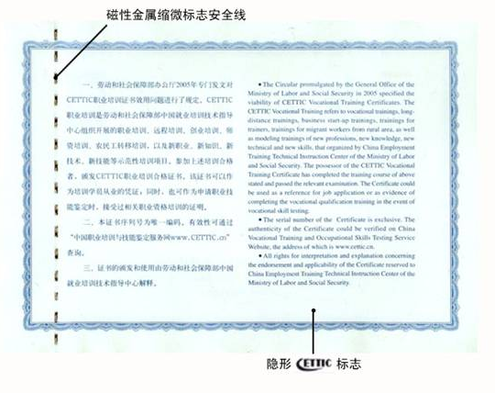

二、防伪特征：
（一） 固定cettic水印：位于证书整张版面，迎光透视，可以看到立体很强的cettic水印。
（二） 红蓝彩色纤维：在证书版面上可以看见纸中有不规则分布的红色和蓝色的纤维。
（三） 磁性微缩CETTIC安全线：证书背面可以看到裸露的金属丝，并可以看见微缩“CETTIC”字样，仪器检测有磁性。
（四） 证书序列号：正面采用横排版证书序列号，为红色，该证书序列号为唯一。
（五） 胶印微缩文字：用放大镜在花边旁可以看见微缩文字CETTIC字样。
（六） 隐形cettic标志：将证书放置于紫外线灯下可看见cettic字样。
三、证书护套简介
（一） 采用特制专用造革草料，颜色为蓝色，证书护套规格30.8cm x 21.8cm。
（二） 封面采用凹型烫金，上面字样为“中华人民共和国劳动和社会保障部 职业培训证书”，下面印有“中国就业培训技术指导中心”，中间是“国徽”，体现了证书的权威性。
（三） 背面左上方烫有凹型为“CETTIC”标志，右下方烫有凹型”中华人民共和国劳动和社会保障部 中国就业培训技术指导中心”监制。
（四） 内芯右下方贴有规格2cm x 1cm 防伪激光商标，印有“CETTIC OSTA”标志和深圳市圣印达实业有限公司承制。
